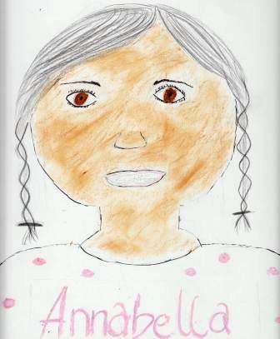 | Annabella ist 5 Jahre alt und serbisch-orthodox. In Ihrer Familie feiert man Weihnachten nach dem julianischen Kalender am 6. Januar.
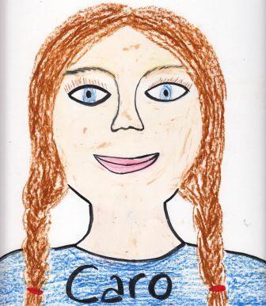 | Caro ist 4, 2 Jahre alt. Ihre Eltern sind Zeugen Jehovas. In Caros Familie wird Weihnachten nicht gefeiert. Caros Eltern erklären das so: Jesus hat nirgendwo geboten, seinen Geburtstag zu feiern, außerdem gibt es keinen Beweis dafür, dass er am 24. Dezember geboren wurde. Das Weihnachtsfest, wie wir es feiern, hat nichts mit der Bibel zu tun. Es hat seine Wurzeln in heidnischen Bräuchen und ist daher für Gott nicht akzeptabel.
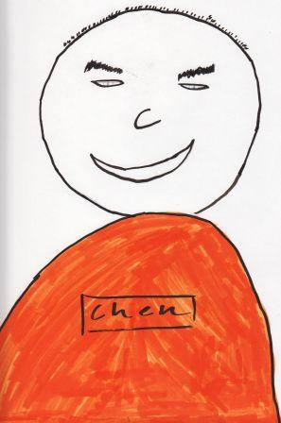 | Chen ist 4 Jahre alt. Er kommt aus einer buddhistischen Familie.
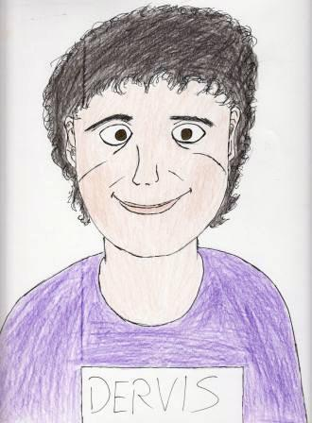 | Dervis ist 6 Jahre alt. Er kommt aus einer muslimischen Familie.  Dervis feiert mit seiner Familie Weihnachten am 24. 12., so wie alle anderen deutschen Familien. Wenn Dervis alt genug ist, um selbst zu entschieden, ob er Weihnachten weiterhin feiern möchte, kann er es selbst entscheiden und braucht sich nicht nach seinen Eltern zu richten.
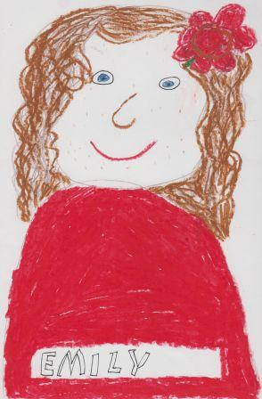 | Emily ist 4 Jahre alt und katholisch. Sie feiert Weihnachten am 24. – 26. Dezember. Dazu gehören Kirche und Geschenke.  Emily glaubt fest daran, dass das Christkind die Geschenke bringt.
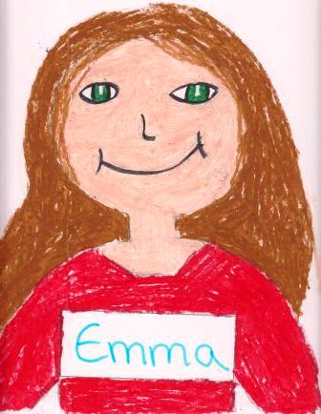 | Emma ist 4 Jahre alt. Sie ist katholisch getauft, die Familie kommt aus Deutschland. Emma feiert Weihnachten am 24. Dezember mit Tannenbaum etc.  Vor dem Weihnachtsfest bekommt Emma oft zu hören: Wenn Du nicht brav bist, bringt der Weihnachtsmann Dir keine Geschenke!  Emma hat noch 5 ältere Geschwister. Die Familie hat wenig Geld zur Verfügung.
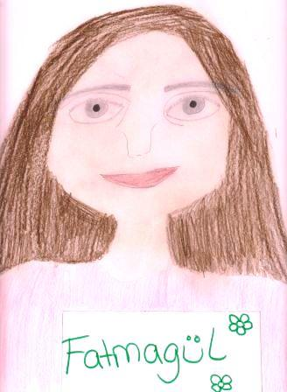 | Fatmagül ist 5 Jahre alt. Sie kommt aus einer muslimischen Familie. Die Familie feiert kein Weihnachten, sie geht auch nicht in die Kirche. Am Silvestertag wird ein Weihnachtsbaum aufgestellt und die Wohnung geschmückt, und ein Verwandter von Fatmagül verkleidet sich als Weihnachtsmann.  Möglicherweise möchten Fatmagüls Eltern, dass ihre Tochter im Kindergarten mitfeiert, damit sie sich nicht ausgegrenzt fühlt. Dabei sollte beachtet werden, dass Fatmagül prinzipiell kein Schweinefleisch isst.
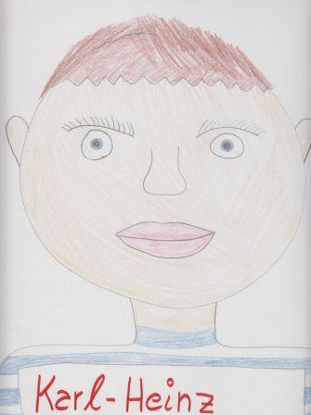 | Karl-Heinz ist 2 Jahre alt. Er kommt aus einer katholischen Familie.  Weihnachten wird bei Karl-Heinz zu Hause traditionell gefeiert.  Am Heiligabend geht die Familie in die Kirche.
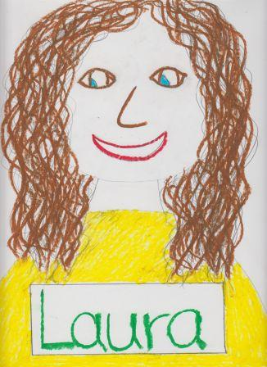 | Laura ist 6 Jahre alt und evangelisch.  Bei ihr zu Hause wird Weihnachten am 24. – 26. Dezember gefeiert, indem die Familie in die Kirche geht, anschließend zusammen isst und dann um den Weihnachtsbaum herumsitzt. Es gibt Geschenke.  Lauras Eltern sind sehr wohlhabend. Sie erfüllen Laura jeden Wunsch, auch wenn nicht gerade Weihnachten ist.
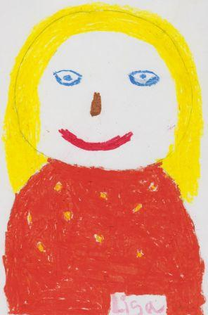 | Lisa ist 4 Jahre alt und evangelisch. Sie feiert Weihnachten am 24. Dezember. Vorher wird ein Weihnachtsbaum gekauft, aufgestellt und geschmückt. Auch eine Krippe wird aufgebaut.  Am Heiligabend nachmittags geht Lisa mit ihren Eltern in den Gottesdienst. Dort singt sie die christlichen Weihnachtslieder mit und schaut sich das Krippenspiel an, das von älteren Kindern aufgeführt wird – dieses Jahr spielt ihr Bruder den Josef.  Am Abend gibt es Geschenke. Auch der 1. und 2. Weihnachtstag wird gefeiert. An diesen Tagen kommt die ganze Verwandtschaft zusammen.
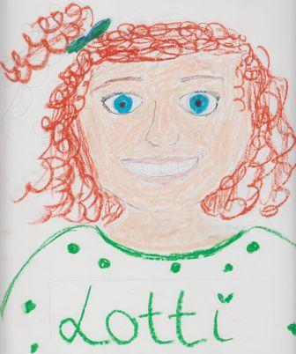 | Lotti ist 5 Jahre alt. Sie ist evangelisch getauft.  Lottis Eltern haben mit der Kirche nichts zu tun – für sie ist Weihnachten nur ein Fest für die Familie, bei dem man sich etwas schenkt.
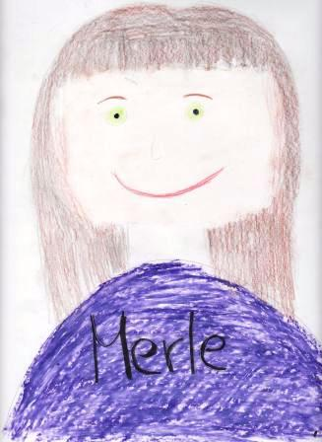 | Merle ist 3 Jahre alt. Ihre Familie gehört einer Freikirche an.  Das Weihnachtsfest wird am 24. Dezember zu Hause im Kreis der Familie gefeiert. Ein Weihnachtsbaum wird geschmückt, es gibt eine Bescherung, die Familie isst zusammen, und wer möchte, geht mit in die Kirche.
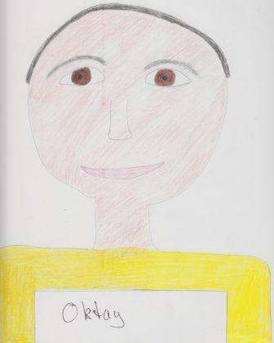 | Oktay ist 4, 6 Jahre alt. Er kommt aus einer muslimischen Familie. Deshalb isst er kein Schweinefleisch.  Zu Hause feiert die Familie kein Weihnachtsfest, Oktay darf aber in der KiTa mitfeiern. Seine Eltern haben nichts dagegen.
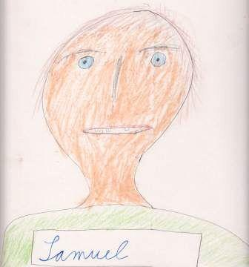 | Samuel ist 4 Jahre alt. Er ist Jude. Seine Familie feiert kein Weihnachten. Ungefähr zur gleichen Zeit findet im Judentum das Chanukkafest statt.

